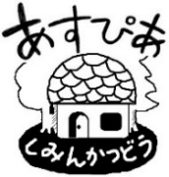ｄ

**10・１１月**

あすぴあだより

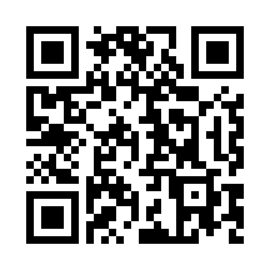

有りよ

質問して手紙文を提示してもらうのがありました。ほかにも別の質問でAIとやり取りする時間も。それらの体験を通じて実感したのは、質問力がAIを利用するのに必要なヒトの力。質問の内容や仕方を考えることがAI利用の鍵です。

**AI利用は質問の力が鍵**

9月23日、デジタル部会が生成AIの体験学習会を開催。市民15人が受講。70才代を越える市民も数人混ざり、講師の話を聞きながら持参したパソコンで実体験。その一つに友人へ手紙を書く設定場面で、AIへ

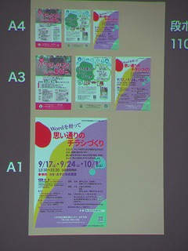

**魅・見せる展示のコツ**

活動を紹介する展示は、団体にとって自分たちのことを知ってもらい、共感し支持してくれる関係をつむぐ好機です。そのため展示をどう効果的に設えるのかが勝負。

キーワードは、魅・見せる展示。その基本が展示用段ボールと掲示物の大きさを把握すること。ふだん使いのA4判やA3判が、展示用段ボールと比べるといかに小さいかを知って掲示物を用意するのが最初の一歩。そして、目に飛び込む書体の大きさと形の視覚的効果をよく考えるのが大切です。実はその話、衆議院選挙日と重なり中止となった元気村まつりの参加団体向けの講座内容。まつりは中止になりましたが、ほかでも有用な内容なので紹介しました。

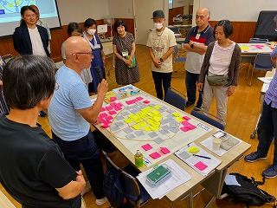

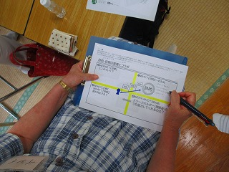

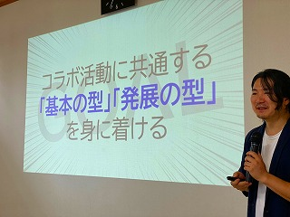

2つ以上の団体が協力し地域や社会の問題に取り組み、活動の成果を高めるコラボが注目されています。団体の強みと強みを合わせるコラボ、団体の弱みを強みで補完し合うコラボなど、目的と場面でいろいろとあります。コラボは、人的資源や資金が多くない活動団体において有用なやり方だと期待されており、小平市内でもコラボしながら大きな成果を生み出している取り組みがあります。

そこで、9月7日と14日にわたり「コラボを楽しむローカルイベント学」を東部市民センターで催しました。パワーアップ講座と交流サロンを融合させた初企画です。講師は、コラボの仕掛け人、萩元直樹さん。7日は萩元さんの実践と考察に裏付けされたコラボの話。

14日は「コラボの扉を開く」と銘打ち、みんなでつくる音楽祭in小平、忘れない3.11展のゲストからコラボで活動を続けている話を聞いた後、参加者同士で話し合い。コラボが身に沁み込む時間となりました。

コラボには、団体と団体、団体と企業、団体と行政といった組織間のコラボや、個人と個人が手をつなぐコラボがあります。そして、いずれも相手の想いや事情を受け止め理解する、そこから互いに共有できるコトを見出すのが、コラボの一丁目一番地です。

**コラボの一丁目一番地**

小平市民活動支援センターあすぴあ

メール:info@kodaira-shiminkatsudo-ctr.jp

URL:https://kodaira-shiminkatsudo-ctr.jp

☎ 042-348-2104、FAX 042-348-2115

9:00〜21:00（月・祝および奇数月第２日曜休館）

２０１０年４月からＮＰＯ法人小平市民活動ネットワークが指定管理者として小平市民活動支援センターを管理運営しています。